A Toyota az internet legkeresettebb autómárkája volt 2020-ban
A Google statisztikái szerint 2020-ban Perutól Oroszországig, Ausztráliától Izlandig, Közép-Afrikától Izraelen át Japánig a Toyota vezette az autómárkákra irányuló online keresések gyakoriságát. Ez volt ennek a nem túl vidám évnek talán az egyetlen ésszerű következménye.

Mondani is felesleges: 2020 nem volt átlagos év. Amint a modern emberi civilizációt megállásra kényszerítette a koronavírus-járvány, megváltoztak a prioritásaink. Ez persze nem csak az élet racionális aspektusaira igaz: arra is minden eddiginél nagyobb szükségünk volt, hogy megtaláljuk a világban azokat az apró örömforrásokat, amelyek átsegítenek bennünket a bizonytalanságokon.
A XXI. század harmadik évtizedének küszöbén mi sem tanúskodhat minderről pontosabban, mint az emberiség online keresési szokásai. A Google által közzétett adatokból kiderül, hogy mi érdekelt bennünket, karanténba zárt, korlátozások közé kényszerített embereket a leginkább 2020-ban.
Egyszerre meglepő és reményt keltő, hogy 2020 egyik leggyakrabban előforduló keresési kifejezése a „naplemente a közelemben” volt. Úgy tűnik az örökké velünk élő, ám az elmúlt időkben egyre inkább elhanyagolt természetben kerestünk menedéket. A keresési trendek alapján megtanultunk kenyeret sütni és hajat vágni, és a múlthoz való visszatérés helyett egyre inkább a jövő felé, a világ új irányba terelésére koncentráltunk.
Mindezek a trendek az autópiaci keresésekben is érvényesültek. Egy pénzügyi és biztosítási szolgáltatások összehasonlítására szakosodott weboldal, az ausztrál Compare the Market összegyűjtötte és országos bontásban rangsorolta az egyes autómárkákra irányuló globális kereséseket.
A Google Trends adatain alapuló elemzés szerint 2020-ban messze a Toyota volt a leggyakrabban guglizott autógyártó. A világ 158 országára kiterjedő elemzés szerint tavaly minden harmadik országban a japán autógyártó vezette az online keresések rangsorát.

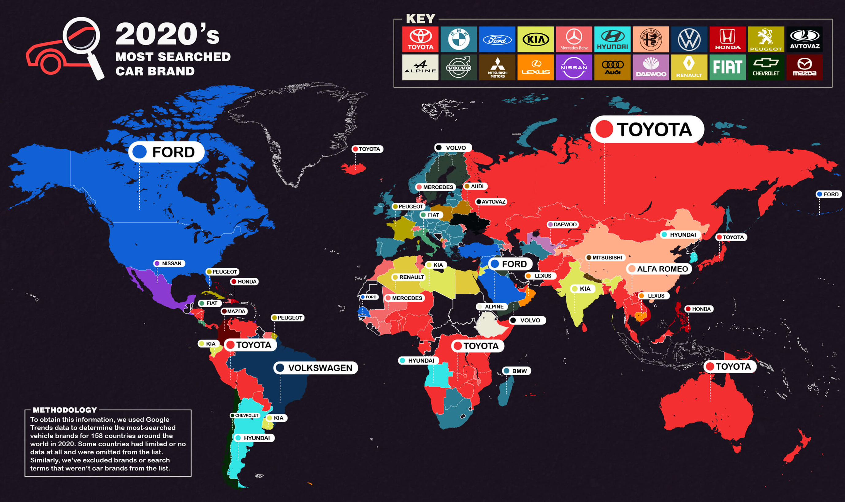
Ennek éppúgy lehetett az az oka, hogy az életünk minden területét beárnyékoló bizonytalanság ráébresztette az embereket a megbízhatóság, a kiszámíthatóság értékére, mint az, hogy a Toyota a legváltozatosabb, izgalmas, reményt keltő újdonságokkal rukkolt elő 2020 során, a GR Yaris városi versenyautótól kezdve a Yaris és Corolla modellcsaládok crossover verzióin át a prémium irányba lépő, második generációs Mirai öko-limuzinig.
Ha egyébként három évre visszamenőleg elemezzük az adatokat, meglepő következtetésre juthatunk: az autóiparban 2020 nem a forradalmi változás, hanem a visszarendeződés éve volt. Sok szempontból helyükre rázódtak azok a trendek és erőviszonyok, amelyek 2019-ben felborulni látszottak. Ebből a megközelítésből pedig még meghatározóbbnak tekinthető a Toyota győzelme, hiszen a jelek szerint a normalitás és a válság idején is egyaránt ehhez a stabil, kiszámítható márkához fordulunk a leggyakrabban.
A keresések racionalizálódásának legnagyobb vesztese a BMW, amelynek tavalyi, igen jelentős fellendülése átmenetinek bizonyult, és amely most Európán kívül csak Afrika déli területein, Oroszország perifériális szigetvilágában, valamint Türkmenisztánban számít kedvencnek. A Mercedes visszakerült a harmadik helyre, és nagyot nőtt a Kia népszerűsége (a márka megszerezte magának Indiát, Jordániát és Egyiptomot).

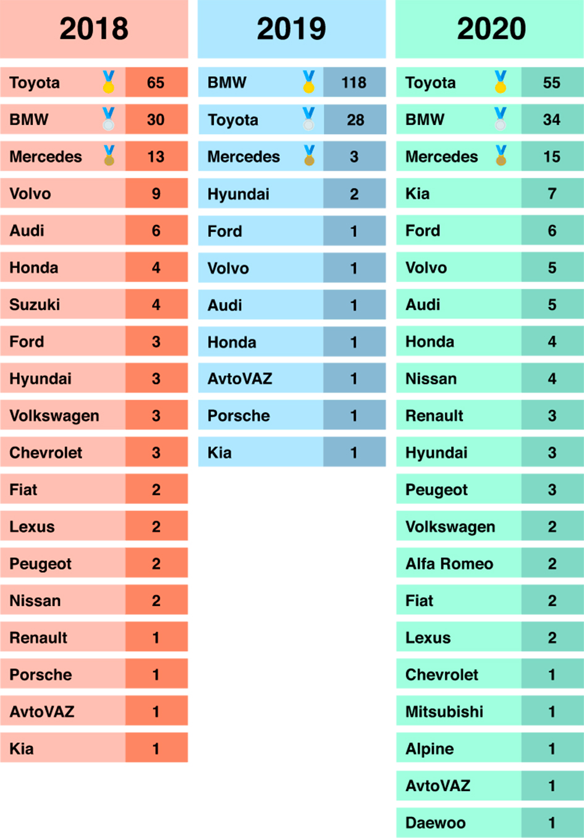
Az pedig különösen érdekfeszítő, hogy a Lexus az arab térség mintaállamaként emlegetett Ománban és a mélyről felkapaszkodó Kambodzsában egyaránt az emberek kedvence tudott lenni, hogy az Alfa Romeo a kínai és tadzsik internetezők kedvenc márkája, és hogy a mélyszegénységben élő Etiópiában a francia Alpine sportautó-márkára keresnek rá a legtöbben. További információk a csatolt infografikában.
Fotók: Toyota, Lexus, comparethemarket.com
Infografika: comparethemarket.com

Kiadta a Smarter Média Kommunikációs Ügynökség (http://news.smartermedia.hu)
Forrás: https://news.smartermedia.hu/nemzetkozi-hirek/toyota-az-internet-legkeresettebb-automarkaja-volt-2020-ban

